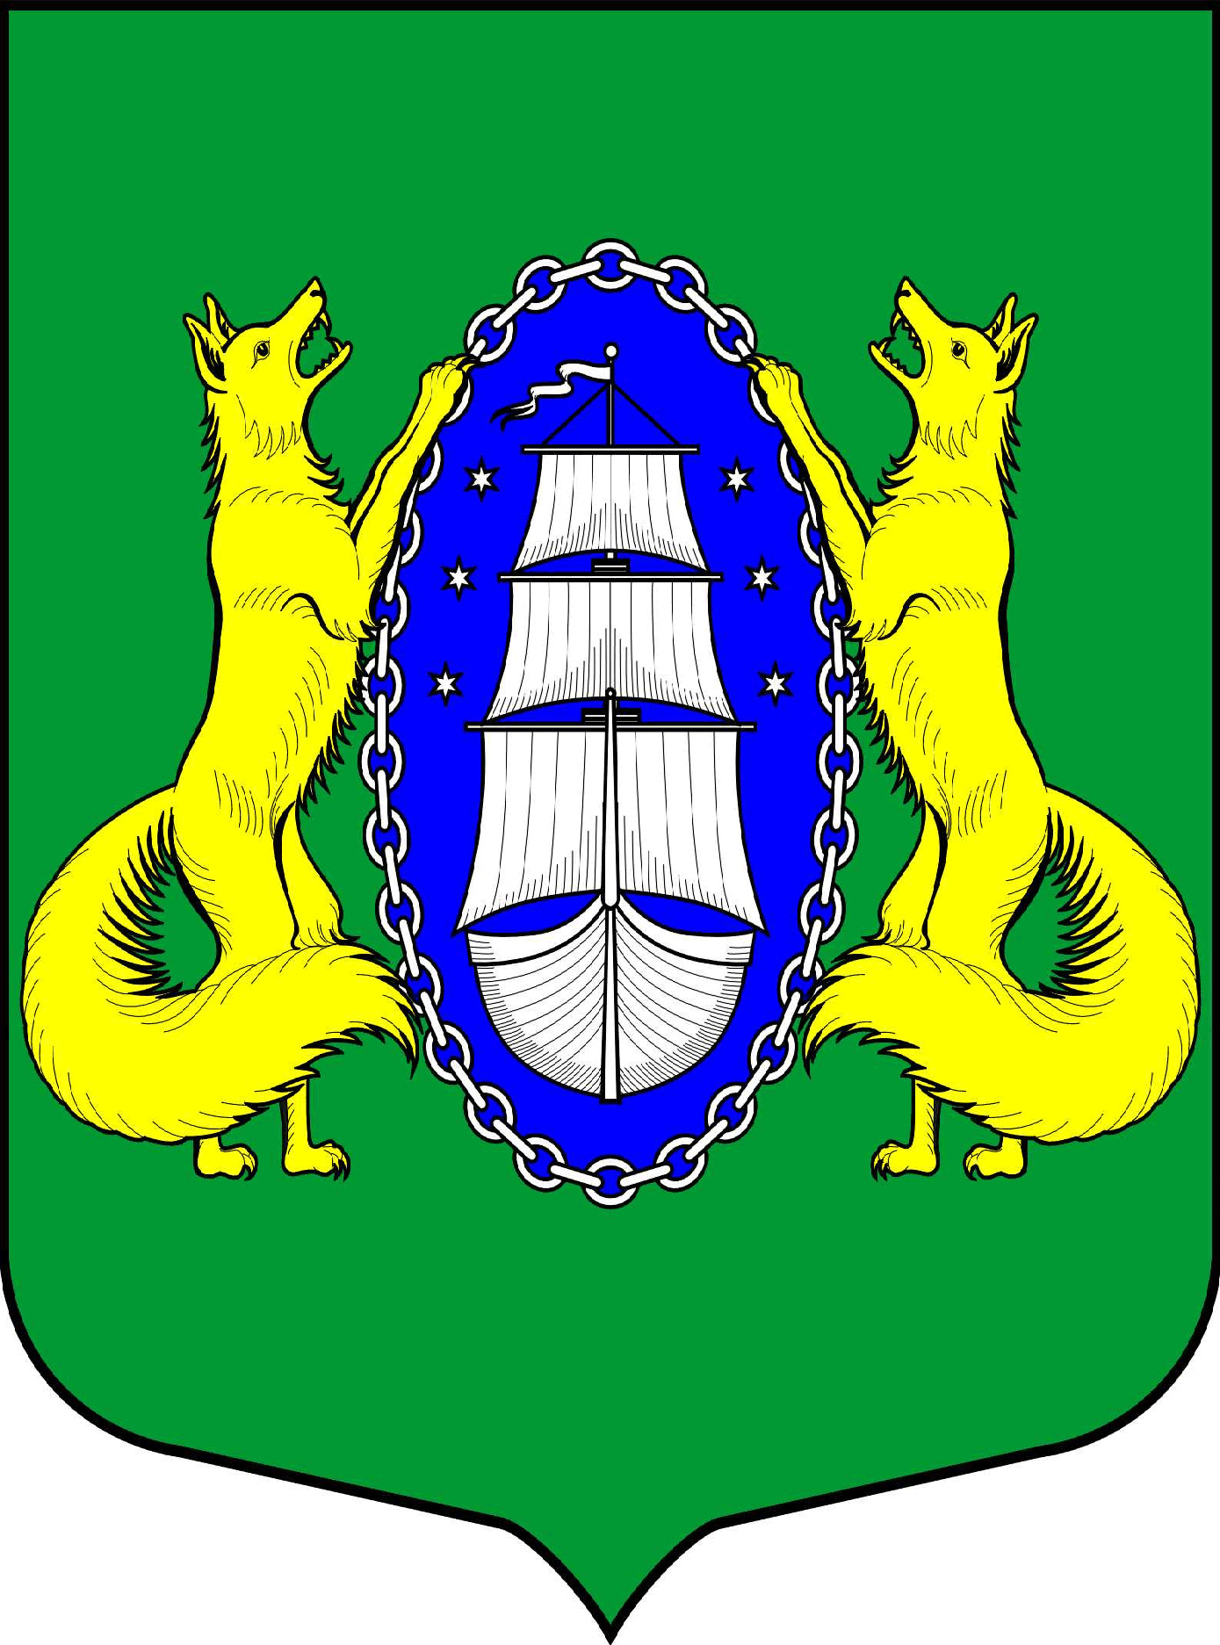

МУНИЦИПАЛЬНОЕ ОБРАЗОВАНИЕ ПОСЕЛОК ЛИСИЙ НОС
МУНИЦИПАЛЬНЫЙ СОВЕТ шестой созыв
Р Е Ш Е Н И Е
____________________________________________________________________________________________

«04» августа 2020 года № 43 Санкт-Петербург

О внесении изменений в Приложение № 1 и № 4 Решения Муниципального совета муниципального образования поселок Лисий Нос от 29.04.2020 года № 30 «Об определении границ, прилегающих к некоторым организациям и объектам территорий, на которых не допускается розничная продажа алкогольной продукции на территории муниципального образования поселок Лисий Нос»

Руководствуясь Федеральным законом от 06.10.2003 года № 131-ФЗ «Об общих принципах организации местного самоуправления в Российской Федерации, федеральным законом от 24.07.2007 года № 209-ФЗ «О развитии малого и среднего предпринимательства в Российской Федерации», Законом Санкт-Петербурга от 23.09.2009 года № 420-79 «Об организации местного самоуправления в Санкт-Петербурге», Уставом муниципального образования поселок Лисий Нос

МУНИЦИПАЛЬНЫЙ СОВЕТ РЕШИЛ:

- Внести следующие изменения в Приложения № 1 и № 4 Решения Муниципального совета муниципального образования поселок Лисий Нос от 29.04.2020 года № 30 «Об определении границ, прилегающих к некоторым организациям и объектам территорий, на которых не допускается розничная продажа алкогольной продукции на территории муниципального образования поселок Лисий Нос»:
  - Исключить из Приложения № 1 «схемы границ прилегающих территорий, на которых не допускается розничная продажа алкогольной продукции на территории муниципального образования поселок Лисий Нос для детских организаций» схему № 2 «Детский сад «Звездочка SMART», расположенный по адресу: поселок Лисий Нос, улица Межевая, дом № 11/14».
  - Исключить из Приложения № 4 «схемы границ прилегающих территорий, на которых не допускается розничная продажа алкогольной продукции на территории муниципального образования поселок Лисий Нос для объектов спорта» схему № 2 «Федеральное государственное бюджетное учреждение «Консультативно-диагностический центр с поликлиникой» Управления делами Президента Российской Федерации ФГБУ», расположенный по адресу: поселок Лисий нос, Морской проспект, дом № 3».
- Опубликовать настоящее Решение в средствах массовой информации.
- Контроль за исполнением настоящего Решения возложить на Главу муниципального образования поселок Лисий Нос.
- Решение вступает в силу с момента его официального опубликования.

Глава муниципального
образования В.М. Грудников

